Власкина Марина Анатольевна, МБОУ г.Иркутска СОШ №12,
учитель-логопед, высшая категория,
Македонская Наталья Петровна, МБОУ г.Иркутска СОШ №42,
учитель-логопед, высшая категория
Мельникова Елена Александровна, МБОУ г.Иркутска СОШ №43,
учитель-логопед, высшая категория

Тип серии логопедических занятий: индивидуальное (групповое) занятие по коррекции недостатков произносительной стороны речи.

Апробируется на обучающихся 1-2-ых классах с 2018-2019 уч.г.
В ходе работы над группой сонорных звуков на занятиях по коррекции произношения развиваются и корригируются графомоторные навыки.

Возраст детей: 7-8 лет (обучающиеся 1-2-ых классов)

Серия конспектов логопедических занятий по коррекции звукопроизношения в сочетании с упражнениями, направленными на развитие графомоторных навыков реализуется в рамках АООП НОО для обучающихся с ТНР, вариант 5.1 и АООП НОО для детей с ЗПР, вариант 7.1.

Речевое заключение обучающихся: общее недоразвитие речи (III уровня речевого развития).

Тема: Звук [л]
Этап: Автоматизация звука [л]
Цель: Создание условий для закрепления правильного произношения звука [л].
Задачи: автоматизировать звук [л] в обратных слогах, словах, предложениях; закреплять связь между фонемой [л] и графемой; развивать и корригировать графомоторные навыки, зрительно-моторные координации; упражнять учащихся в навыке фонетического письма, развивать фонетико-фонематическое восприятие; развивать и корригировать звукобуквенный анализ и синтез; уточнить и расширить лексический запас; продолжать развивать умение ориентироваться на листе бумаги;воспитывать интерес к логопедическим занятиям.
Планируемые результаты:
познавательные УУД: обучающиеся характеризуют звук [л], распознают и воспроизводят звук [л] в обратных слогах, словах, предложениях; соотносят фонему [л] с графемой; объясняют написание имён собственных;
метапредметные УУД: контролируют свои действия при решении учебной задачи; производят звукобуквенный анализ и синтез слогов и слов;
личные УУД: строят высказывания о своем отношении к занятию;
Оборудование: зеркала; слоговая таблица; ромб; карточки с заданиями.
Ход занятия.
1.Мотивация и самоопределение к деятельности.
Прозвенел заливистый звонок.
Начинаемнаш,
Логопедический урок.
2.Артикуляционная гимнастика.
Упражнения: «Улыбка» «Заборчик», «Накажем непослушный язычок», «Качели», «Лошадка», «Грибок», «Индюк», «Парус».
Упражнение на развитие воздушной струи: «Пузырики», «Самолётик»
3.Упражнения на развитие мелкой моторики.
1)Самомассаж
2) Пальчиковая гимнастика в сочетании с произношением звука [л] изолированно, в обратных слогах.
4. Работа над графическим образом звука [л].
Найди все буквы Л и обведи их в кружок.
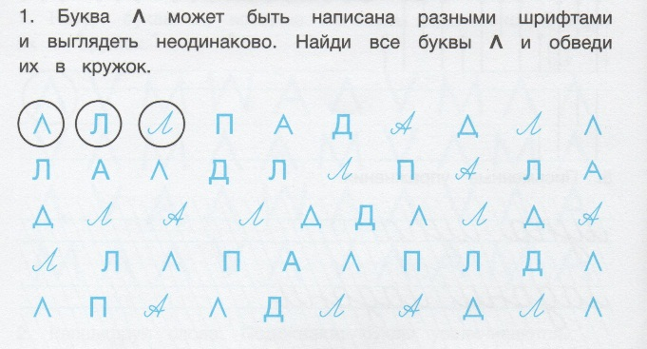

5. Автоматизация звука [л] в слогах.
1) Запомни и повтори
Ал – ал – ал ал – ол -ул – ыл
Ол – ол – олол – ул – ыл – ал
Ул – ул – улул – ыл – ал – ол
Ыл – ыл – ылыл – ал – ол – ул
2) Слоговые таблицы. Преобразуй слоги ЛА – ЛО – ЛУ - ЛЫ (скажи наоборот):
АЛ | ЯЛ | ИЛ | ЫЛ
ЁЛ | УЛ | ОЛ | ЭЛ
ЮЛ | ЫЛ | АЛ | ИЛ
3) Запишите слоги в ромбе.
- Запишите слог АЛ в центре ромба.
- Запишите слог ОЛ в верхнем углу ромба.
-Запишите слог УЛ в нижнем углу ромба.
- Запишите слог ЫЛ в правом углу ромба.
- Запишите слог ИЛ в левом углу ромба.
6. Автоматизация звука [л] в словах.
1)Помоги клоунам сыграть в лото. «Раздай» картинки –лото клоунам.
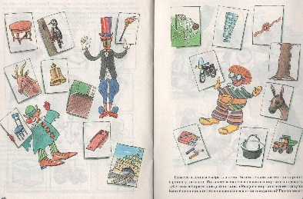
2) Раскрась первую букву в слове.
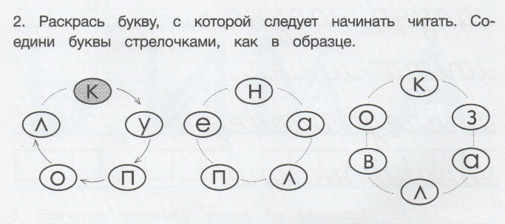
Уточнение лексического значения слова: купол.
3) «Собери имена»
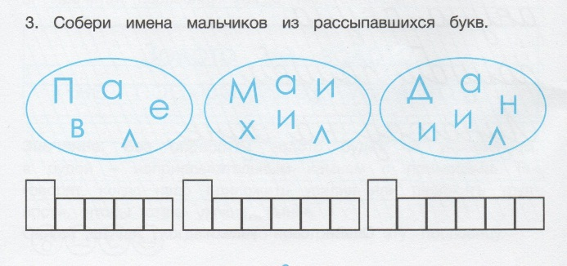
ФИЗМИНУТКА
4) «Образуй отчество и фамилию из имени»

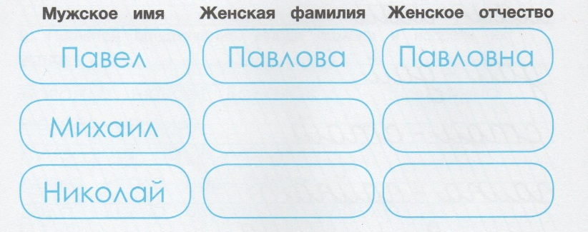

7. Автоматизация звука [Л] в предложениях.
1) Проговаривание скороговорки:
Ол-ол-ол - пенал упал на стол,
Ул-ул-ул - пенал упал на стул,
Ал-ал-ал - пенал на пол упал,
Ыл-ыл-ыл - Павел пенал забыл.
8. Домашнее задание.
1) Выучить скороговорку (см. пп №7)

2)Выполнить письменные упражнения

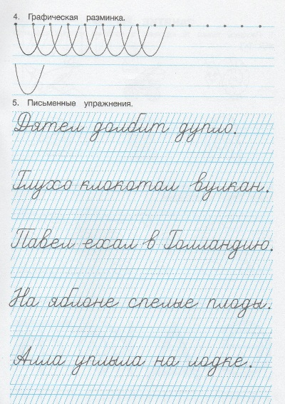
9. Итоговая и рефлексивная деятельность.
- Дай характеристику звуку, над которым работали.
- Какое задание понравилось больше всего?

Тема: Звук [л]
Этап: Автоматизация звука [л]
Цель: Создание условий для закрепления правильного произношения звука [л].
Задачи: автоматизировать звук [л] в прямых и обратных слогах, словах, предложениях; закреплять связь между фонемой [л] и графемой; развивать и корригировать графомоторные навыки, зрительно-моторные координации; упражнять учащихся в навыке фонетического письма; развивать фонетико-фонематическое восприятие; развивать умение работать с деформированными предложениями; воспитывать интерес к логопедическим занятиям.
Планируемые результаты:
познавательные УУД: обучающиеся характеризуют звук [л], распознают и воспроизводят звук [л] в прямых и обратных слогах, словах, предложениях; соотносят фонему [л] с графемой;
метапредметные УУД: контролируют свои действия при решении учебной задачи,производят звукобуквенный анализ и синтез слогов и слов;
личные УУД:развивать способность к самооценке своих действий;
Оборудование: зеркала; картинки «Парусник», предметные картинки; счетные палочки, цветные карандаши; карточки с заданиями; раскраска.
Ход занятия.
1.Мотивация и самоопределение к деятельности.
Прозвенел и смолк звонок.
Начинается урок.
Все за парты тихо сели.
На меня все посмотрели.
2.Артикуляционная гимнастика.
Упражнения: «Улыбка – трубочка», «Качели», «Маляр», «Лошадка», «Грибок», «Гармошка».
Упражнение на развитие воздушной струи: «Фокус».
3.Упражнения на развитие мелкой моторики.
1) Самомассаж.
2) Пальчиковая гимнастика
4. Произношение звука
1) Упражнение «Летим на самолёте»
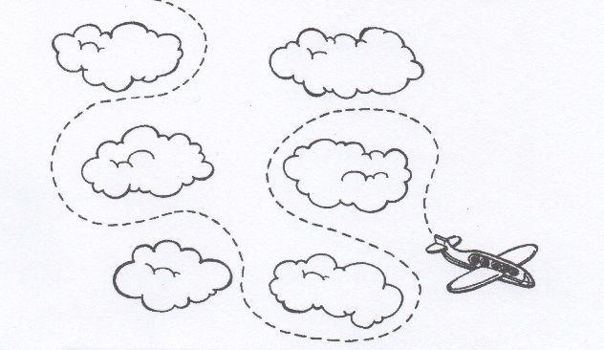
2)Упражнение «Подружи звук»
Покажи путь паруснику. Проведи пальчиком по дорожке слева направо.

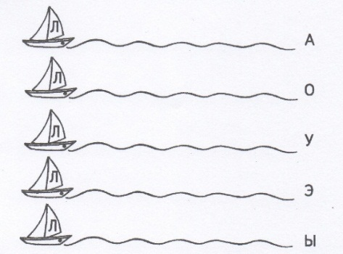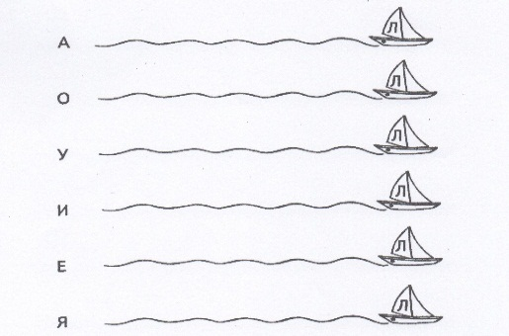
5. Работа над графическим образом звука [л].
- Рассмотри и нарисуй в воздухе букву Л. Сложи из палочек букву Л.
- Обведи букву Л по контуру каждым пальцем руки которой ты пишешь. Выполни штриховку, разукрась ее так, чтобы получились разноцветные полоски.
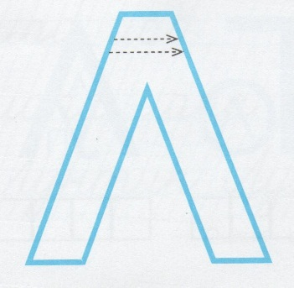
6. Автоматизация звука [Л] в слогах и словах.
1) Игра «Запомни и повтори»
ЛА – ЛО – ЛУ – ЛЫ АЛ – ОЛ – УЛ - ЫЛ
ЛО – ЛУ – ЛЫ – ЛА ОЛ – УЛ – ЫЛ - АЛ
ЛУ – ЛЫ – ЛА – ЛО УЛ – ЫЛ – АЛ – ОЛ
ЛЫ – ЛА – ЛО – ЛУ ЫЛ – АЛ – ОЛ – УЛ

2) Игра «Закончи слова»

ЛА … …АЛ
ЛО … …ОЛ
ЛУ … …УЛ
ЛЫ… …ЫЛ

3) Слоги и слова

Ла – лак ло – лоб лу – лук лы – лысый
Ла – лапа ло – лом лу – луч лы – лыжи
Ла – лавка ло – лось лу – лужа лы – лыжник

Ал-ал-ал- пенал ол-ол-ол- футбол ул-ул-ул- обул ёл-ёл-ёл- котёл ил-ил-ил- носил
Ал-ал-ал- бокал ол-ол-ол- укол ул-ул-ул- подул ёл-ёл-ёл- козёл ил-ил-ил- возил
Ал-ал-ал- канал ол-ол-ол- стол ул-ул-ул- стул ёл-ёл-ёл- осёл ил-ил-ил- косил

4) Игра «Где спрятался звук?» Показать схему места звука в словах каждой полки.
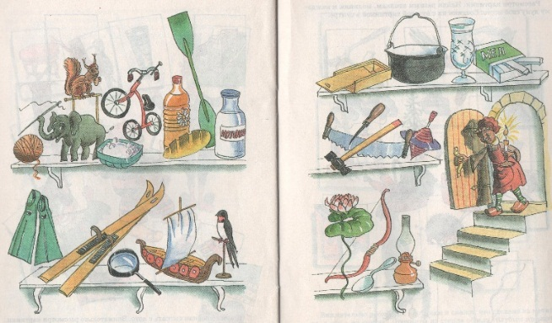
ФИЗМИНУТКА
7. Автоматизация звука [Л] в предложениях.
1) Игра «Перепутанные вагончики»
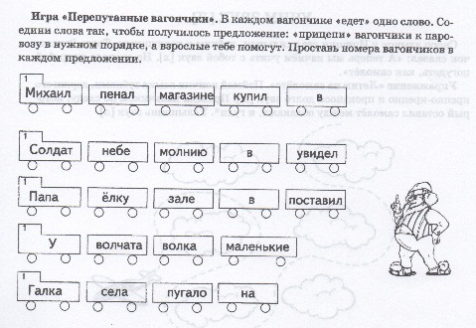
2)Проговаривание скороговорки
Дятел жил в дупле пустом,
Дуб долбил, как долотом.
День долбил, два долбил -
В небо клювом угодил.
Уточнение лексического значения слова: долото

8. Развитие межполушарного взаимодействия.
Раскрашивание дятла одновременно двумя руками.
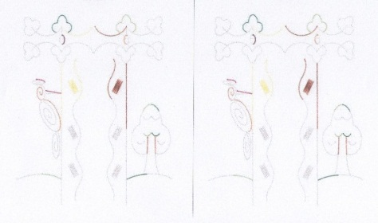
9. Домашнее задание.
1. Раскрась картинку, назови все предметы, в которых есть звук [л]. Составь с этими словами интересные предложения.
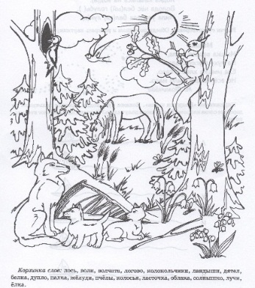
2. Выполнить письменные упражнения.
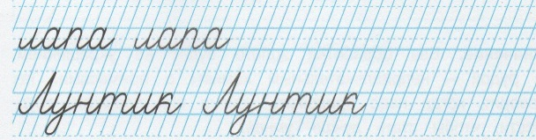
10. Итоговая и рефлексивная деятельность.
- Какой звук закрепляли? Дайте ему характеристику.
- Какое задание тебе удалось больше всего?
- Оцени свою работу на уроке. (Оценка : смайлик)

Тема: Звук [р]
Этап: Автоматизация звука [р]
Цель: Создание условий для закрепления правильного произношения звука [р] в начале слова.

Оборудование: зеркала; картинки «Дорожка», предметные картинки; салфетки,цветные карандаши; карточки с заданиями; раскраска.

Ход занятия.
1.Мотивация и самоопределение к деятельности.
Уже прозвенел звонок –
Начинается урок.
Наши ушки на макушке,
Глазки хорошо открыты
Слушаем, запоминаем,
Ни минуты не теряем.
2.Артикуляционная гимнастика.
Упражнения: «Улыбка – трубочка», «Качели», «Маляр», «Лошадка», «Грибок», «Гармошка».
Упражнение на развитие воздушной струи: «Шарик».
3.Упражнения на развитие мелкой моторики.
1) Самомассаж.
2) Пальчиковая гимнастика
4. Произношение звука
1) «Весёлая дорожка»

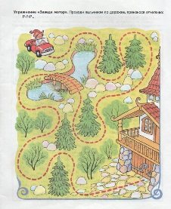

2) «Слоговая ромашка»
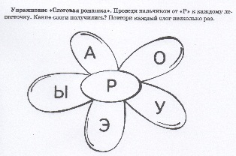

5. Работа над графическим образом звука [р].
- Рассмотри и нарисуй в воздухе букву Р. Выложи из салфетки букву Р.
- Обведи букву Р по контуру каждым пальцем руки которой ты пишешь. Выполни штриховку, разукрась ее так, чтобы получились разноцветные полоски.

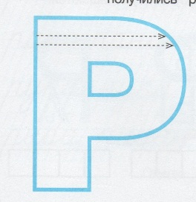
6. Автоматизация звука [Р] в слогах и словах.
1) «Запомни и повтори»
Ра-ра-рара-ро-ру-ры
Ро-ро-роро-ру-ры-ра
Ру-ру-руру-ры-ра-ро
Ры-ры-рыры-ра-ро-ру

2) Назови предметы со звуком Р в начале слова.

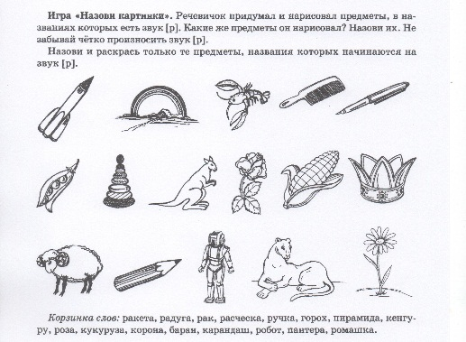
3) Игра «Марки»
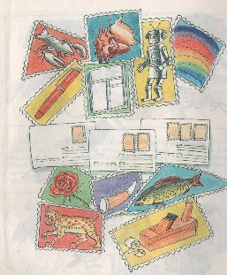
4) Отгадай загадку и назови ласково.
У родителей и деток
Вся одежда из монеток. (Рыба)
Посчитать от 1 до 10 и обратно: рыба, рыбка, рыбак.

ФИЗМИНУТКА
7.Автоматизация звука [Р] в предложениях.
Проговори предложения
Рома видит рыбу.
Ромин папа – рыбак.
Рома готовит рыбный суп.
Уточнение лексического значения слова: рыбный суп - уха
8. Развитие межполушарного взаимодействия.
Рисование рыб одновременно двумя руками.
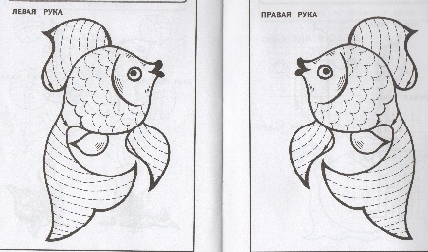
9. Домашнее задание.
1. Раскрась все предметы, в которых есть звук [р].
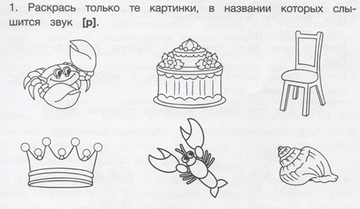
2.Составить слова
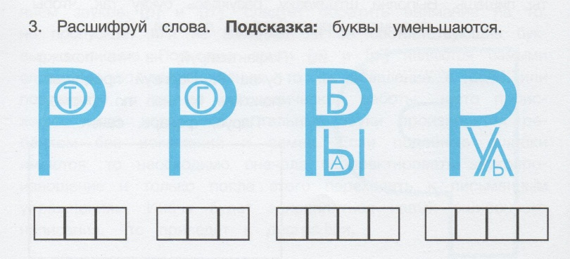
3.Выполнить письменные упражнения.
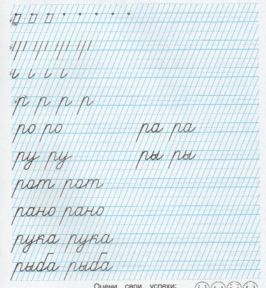
10. Итоговая и рефлексивная деятельность.
- Какой звук закрепляли? Дайте ему характеристику.
- Оцени свою работу на уроке. (Оценка : смайлик)

Тема: Звук [р]
Этап: Автоматизация звука [р]
Цель: Создание условий для закрепления правильного произношения звука [р] в конце слова.

Оборудование: зеркала; картинки «Дорожка», предметные картинки;зёрна арбуза;цветные карандаши; карточки с заданиями; раскраска.

Ход занятия.
1.Мотивация и самоопределение к деятельности.
Прозвенел уже звонок –
Начинается урок.
Все друг к другу повернитесь,
А теперь, все улыбнитесь.
Улыбнитесь мне, друзьям,
И садитесь по местам.
2.Артикуляционная гимнастика.
Упражнения: «Улыбка – трубочка», «Качели», «Маляр», «Лошадка», «Грибок», «Гармошка».
Упражнение на развитие воздушной струи: «Шарик».
3.Упражнения на развитие мелкой моторики.
1) Самомассаж.
2) Пальчиковая гимнастика
4. Произношение звука
1) «Весёлая дорожка»
2) «Слоговая ромашка»
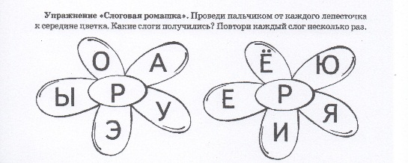
5. Работа над графическим образом звука [р].
- Рассмотри и нарисуй в воздухе букву Р. Выложи из зёрен букву Р.
- Найди букву Р.

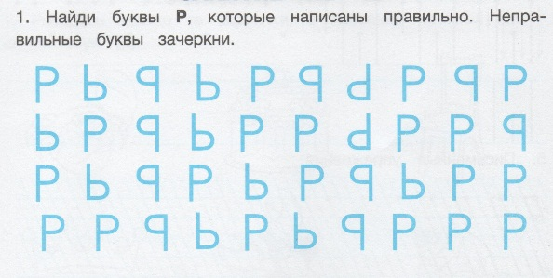
6. Автоматизация звука [Р] в слогах и словах.
1) «Запомни и повтори»
АР – ОР – УР – ЫР
ОР – УР – ЫР – АР
УР – ЫР – АР – ОР
ЫР – АР – ОР – УР
2) Назови картинки

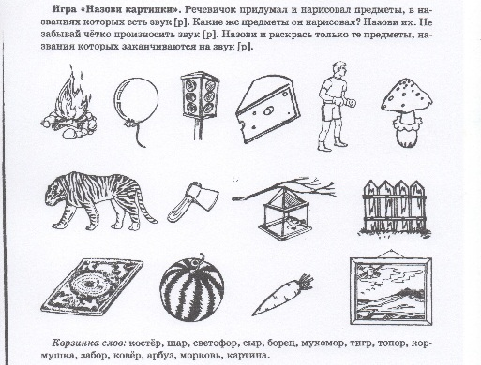
3) Игра «Помоги Егору собрать шары»

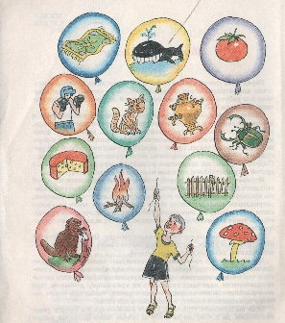
4) Игра «Телеграф»
Раздели слова на слоги с помощью хлопков
РУПОР ТОПОР САМОВАР ВЕТЕР
МИР ПОМИДОР САНИТАР МУХОМОР
5) Игра «Рифмушки»

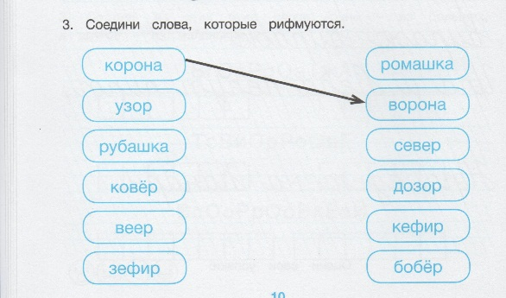
ФИЗМИНУТКА
7.Автоматизация звука [Р] в словосочетаниях и предложениях.
1)Игра «Найди пару»
КРУЖЕВНОЙ ТОПОР
РАННЕЕ ВЕТЕР
ОСТРЫЙ УЗОР
КРАСИВЫЙ УТРО
МОРСКОЙ ШАР
2) Четко произнести предложения
В корзине арбуз.
Ветер раздувает парус.
Захар кормит кур.
Мурка стащила сыр.
Варвара чистит ковёр.
Офицер носит мундир.
Уточнение лексического значения слов: офицер, мундир.

8. Развитие межполушарного взаимодействия.
Рисование одновременно двумя руками

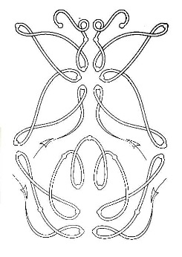

9. Домашнее задание
1) Составь слова, найди лишнее слово.

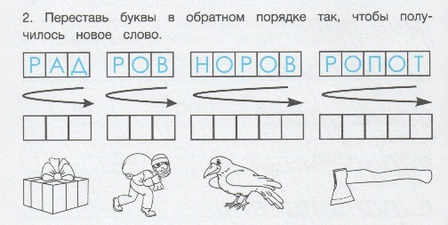
2) Выполнить письменные упражнения.

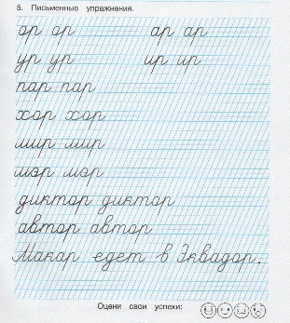
10. Итоговая и рефлексивная деятельность.
- Какой звук закрепляли? Дайте ему характеристику.
- Оцени свою работу на уроке. (Оценка : смайлик)

